

MICROSOFT WORD

Es el procesador de textos más popular del mundo, desarrollado por Microsoft. Permite crear, editar, dar formato, guardar y compartir documentos como cartas, currículos, ensayos e informes. Incluye herramientas avanzadas como revisión ortográfica, inserción de imágenes, tablas.
FUNCIONES PRINCIPALES

- Edición de texto: Permite cambiar el tamaño, color y tipo de fuente, así como alinear párrafos y aplicar estilos.

- Elementos multimedia: Posibilita insertar tablas, gráficos, formas e imágenes para enriquecer el documento.

- Corrección y revisión: Cuenta con un corrector ortográfico y gramatical integrado, además de herramientas para realizar seguimiento de cambios y comentarios
.
- Plantillas: Ofrece una gran variedad de diseños predefinidos para agilizar la creación de folletos, currículos, calendarios y más.

Como crear un documento nuevo
- En la pestaña Archivo , seleccione Nuevo .
- Seleccione Documento en blanco , haga doble clic en una imagen de plantilla o escriba el tipo de documento en el cuadro Buscar plantillas en línea y presione Entrar .
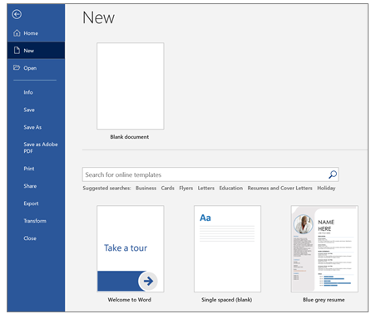
Agregar texto y darle formato
- Haz clic en la nueva página en blanco y escribe algo de texto.
- Seleccione el texto al que dar formato y elija las opciones de fuente en la pestaña Inicio : Negrita , Cursiva , Viñetas , Numeración y mucho más.
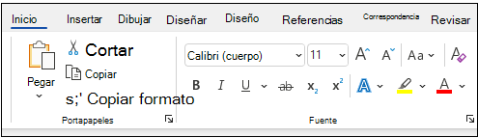

Agregar imágenes, formas, elementos SmartArt, gráfico, etc
- Seleccione la pestaña Insertar.
- Seleccione lo que quiera agregar:
- Tablas : elija Tabla , mantenga el mouse sobre el tamaño que desee y selecciónelo.
- Imágenes : Seleccione Imágenes , busque una imagen en el equipo, una imagen de archivo en línea o con una búsqueda de imágenes en Bing.
- Formas: seleccione y elija una forma de la lista desplegable.
- Iconos: elige el que quieras y selecciona Insertar .
- Modelos 3D - selecciona Modelos 3D , elige un archivo o un origen en línea, elige la imagen que quieras y selecciona Insertar .
- SmartArt: Elija un elemento gráfico SmartArt y haga clic en Aceptar.
- Gráfico: Seleccione elija el gráfico que desee y seleccione Aceptar .
- Captura de pantalla: seleccione y seleccione una en la lista desplegable.
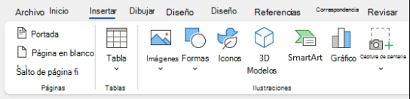
Guardar el documento en OneDrive
Al guardar sus archivos en la nube, puede compartir y colaborar con otros usuarios y acceder a sus archivos desde cualquier lugar: en el equipo, la tableta o el teléfono.
- Seleccione Guardar archivo > como (o Guardar una copia).
- Seleccione OneDrive.
Guarde archivos personales en OneDrive - Personal y archivos de trabajo en la aplicación OneDrive de la compañía. También puede guardar en otra ubicación de la lista o Agregar un sitio.
- Escriba un nombre descriptivo para el archivo y seleccione Guardar.
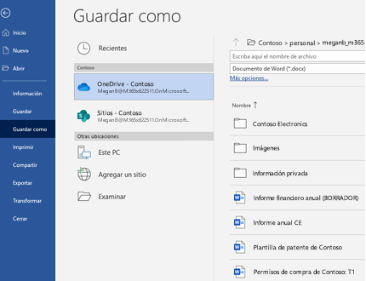

PARA CONFIGURAR LOS MARGENES EN WORD

*Ir a la pestaña Disposición o Diseño de página en versiones anteriores .
*Haz clic en márgenes. Elige una opción predeterminada.
* Selecciona márgenes personalizados.
* Ingresa las medidas exactas.

ATAJOS DE TECLAS EN WORD
- Ctrl + U: Crear un nuevo documento en blanco.
- Ctrl + A: Abrir un documento existente.
- Ctrl + G: Guardar el documento actual.
- Ctrl + P: Abrir opciones de impresión.
- Ctrl + R: Cerrar el documento.
- Ctrl + Z: Deshacer la última acción.
- Ctrl + Y: Rehacer la última acción.
- Ctrl + C: Copiar texto o elementos seleccionados.
- Ctrl + X: Cortar texto seleccionado.
- Ctrl + V: Pegar texto o elementos.
- Ctrl + E: Seleccionar todo el texto del documento.

ALGUNAS FUNCIONES EN EL MENÚ
FORMATO DE TEXTO Y ALINEACIÓN

- Ctrl + N: Aplicar negrita al texto.
- Ctrl + K: Aplicar cursiva al texto.
- Ctrl + S: Aplicar subrayado al texto.
- Ctrl + Q: Alinear el texto a la izquierda.
- Ctrl + T: Centrar el texto.
- Ctrl + D: Alinear el texto a la derecha.
- Ctrl + J: Justificar el texto.
- Ctrl + Mayús + > o !/nav Aumentar o disminuir el tamaño de la fuente.

NAVEGACIÓN Y VISTAS

- F12: Abrir la opción "Guardar como".
- Alt + Ctrl + V: Dividir la ventana del documento.
- Ctrl + Inicio: Ir al principio del documento.
- Ctrl + Fin: Ir al final del documento.

BORDES DE PÀGINA
Pasos para bordes de página:

- Acceso: Ve a la pestaña Diseño y haz clic en Bordes de página.
- Configuración: En la ventana emergente, selecciona "Cuadro", "Sombra" o "3D" en el apartado de valor.
- Personalización: Elige el estilo de línea, color y el ancho (grosor) deseado.
- Arte: Puedes utilizar diseños predefinidos en el menú desplegable "Arte".
- Aplicación: En el menú "Aplicar a", selecciona si deseas el borde en todo el documento, solo en la primera página o en una sección específica.
- Opciones de margen: Selecciona el botón Opciones para ajustar la distancia del borde con respecto al borde de la página o al texto.

Pasos para bordes de texto o párrafos:

- Selecciona el texto o párrafo.
- Ve a la pestaña Inicio y haz clic en la flecha junto al icono de Bordes.
- Selecciona el tipo de borde (inferior, superior, externo, etc.).

GRÁFICOS EN WORD
Para insertar un gráfico en Word, ve a la pestaña Insertar -> haz clic en Gráfico-> selecciona el tipo deseado (barras, circular, etc.) y acepta. Se abrirá una ventana de Excel donde debes editar los datos predeterminados; el gráfico se actualizará automáticamente al cerrar la hoja de cálculo.

Pasos para insertar gráficos en Word:

- 1. Seleccionar ubicación: Coloca el cursor en el documento de Word donde quieras el gráfico.
- 2. Insertar Gráfico: Ve a la pestaña Insertar en la cinta de opciones superior y selecciona el botón Gráfico.
- 3. Elegir tipo de gráfico: Aparecerá un cuadro de diálogo. Elige el tipo de gráfico (columnas, líneas, circular, barras, etc.) y haz clic en Aceptar.
- 4. Introducir datos: Se abrirá una pequeña ventana de Excel. Reemplaza los datos predeterminados (categorías y valores) con tu propia información.
- 5. Actualizar y cerrar: Al cambiar los datos en la hoja de Excel, el gráfico en Word se actualiza automáticamente. Cierra la ventana de Excel cuando hayas terminado.
- 6. Personalizar: Al hacer clic en el gráfico, aparecerán iconos a la derecha para ajustar elementos (títulos, etiquetas), estilos y colores del gráfico.

CREAR TABLAS EN WORD
- Haz clic en Insertar > Tabla.
- Selecciona Insertar tabla... en el menú desplegable.
- Escribe el número de columnas y filas que necesitas en el cuadro de diálogo.
- (Opcional) Ajusta el comportamiento del ancho de columna (fijo o automático).
- Haz clic en Aceptar.

Ejemplo:
Código | Producto | Cantidad | Precio

DIBUJAR POR DENTRO UNA TABLA
- Haz clic en Insertar > Tabla.
- Selecciona Dibujar tabla.
- El cursor se convertirá en un lápiz. Haz clic y arrastra para dibujar el borde exterior, luego dibuja líneas para las celdas

UTILIDADES ADICIONALES
- Mover/Ajustar: Arrastra el cuadro en la esquina superior izquierda para mover la tabla, o la esquina inferior derecha para cambiar su tamaño.
- Agregar filas: Presiona la tecla TAB en la última celda para crear una nueva fila automáticamente.
- Diseño: Al hacer clic en la tabla, aparecerán las pestañas diseño de tabla y disposición para personalizar el estilo.

